**Moção de Pesar Nº ____/2021**

**MOÇÃO DE PESAR pelo falecimento do Sr. Mateus Pansonatto.**

**EXCELENTÍSSIMO SENHOR PRESIDENTE DA CÂMARA MUNICIPAL DE SUMARÉ**

A Câmara Municipal, apresenta nos termos regimentais, através dos Vereadores **Digão** e **Lucas Agostinho**, requeiro a Vossa Excelência que, após ouvido e aprovado pelo Plenário, manifestar sua solidariedade e encaminhar a presente **MOÇÃO DE PESAR** à Família Pansonatto, pelo falecimento do Sr. Mateus Pansonatto.

Na data de hoje, dia 01/06/2021, falece aos 56 anos de idade, deixando 3 filhos, infelizmente ele é mais uma vítima do COVID-19. Morador da cidade de Sumaré há 54 anos, sempre motivado por seu senso de justiça social, participou de diversos atos políticos e atualmente fazia parte do DEMOCRATAS.

Sr. Mateus Pansonatto sempre foi um visionário de respeitada conduta e dedicação à família e a comunidade. Sua ausência deixa desolados seus familiares, amigos e conhecidos, nos deixando como exemplo seu modelo de vida enquanto cidadão de bem.

Aos seus familiares, nossas sinceras condolências reiterando que esta Câmara de Vereadores não poderia deixar de se expressar ao seu pesar. Manifestamos nosso profundo respeito e rogando a Deus que traga conforto aos corações enlutados. Desejamos que a paz, o consolo e a força da fé reinem no meio de todos, destacando o amor a Deus sobre todas as coisas para que o Senhor Mateus Pansonatto descanse em paz.

Respeitosamente,

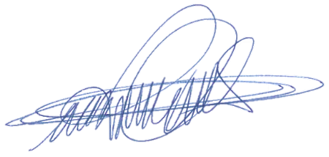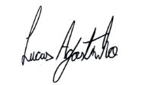Sala das sessões, 01 de junho de 2021.

**DIGÃO LUCAS AGOSTINHO**

**VEREADOR VEREADOR**